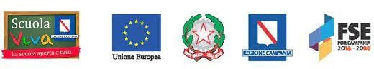

DIREZIONE DIDATTICA STATALE 3° CIRCOLO DI GIUGLIANO
Via San Rocco, 42 - 80014 Giugliano in Campania (NA) - Tel - Fax 081.506.84.20 Codice meccanografico NAEE218002 - C.F. 80103370633

DISTRETTO 26
AMBITO 17

Mail: naee218002@istruzione.it PEC: naee218002@pec.istruzione.it www.3circologiugliano.edu.it

AL SINDACO E
ALL’AMMINISTRAZIONE DI GIUGLIANO
AI GENITORI
AI DOCENTI
AI PARTNER DI PROGETTO

SCUOLA VIVA – P.O.R. Campania FSE 2021-2027- Obiettivo specifico 12- Azione 10.1.6.-Pubblico Avviso D.D. n. 506 del 01/01/2021 della Regione Campania “Scuola Viva” a.s. 2022/2023- approvato con D.D. n. 504 del 05/10/2022.

INVITO MANIFESTAZIONE

NATURAL…MENTE INSIEME

LA DIRIGENTE SCOLASTICA

Invita le SS.VV. a partecipare alla Manifestazione finale del progetto Scuola Viva “Natural…mente insieme” VENERDI’ 16 GIUGNO alle ore 11.30 presso il 3° Circolo Didattico Di Giugliano, PLESSO Colonne, via Rosa Agazzi 22 .

La Dirigente Scolastica

Prof.ssa Angela Franco

